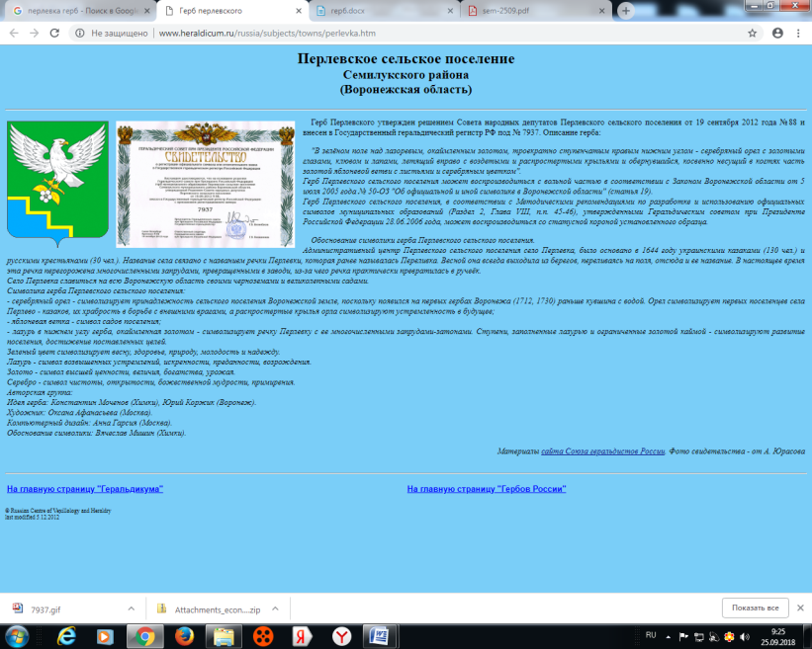

**АДМИНИСТРАЦИЯ**

**ПЕРЛЁВСКОГО СЕЛЬСКОГО ПОСЕЛЕНИЯ**

**СЕМИЛУКСКОГО МУНИЦИПАЛЬНОГО РАЙОНА**

**ВОРОНЕЖСКОЙ ОБЛАСТИ**

396921 Воронежская область, Семилукский район, с. Перлёвка, улица Центральная, 54 тел. (47372) 76-1-68

ПОСТАНОВЛЕНИЕ

от______.2024 года № ___

с. Перлёвка

О внесении изменений и дополнений в постановление администрации Перлёвского сельского поселения от 13.10.2023 г. № 56 «Об утверждении административного регламента предоставления муниципальной услуги «Присвоение адреса объекту адресации, изменение и аннулирование такого адреса» на территории Перлёвского сельского поселения Семилукского муниципального района Воронежской области»

В соответствии с Федеральными законами от 06.10.2003 № 131-ФЗ «Об общих принципах организации местного самоуправления в Российской Федерации», от 27.07.2010 № 210-ФЗ «Об организации предоставления государственных и муниципальных услуг», от 08.07.2024 № 172-ФЗ «О внесении изменений в статьи 2 и 5 Федерального закона «Об организации предоставления государственных и муниципальных услуг», от 08.06.2020 № 168-ФЗ «О едином федеральном информационном регистре, содержащем сведения о населении Российской Федерации», Уставом Перлёвского сельского поселения Семилукского муниципального района Воронежской области администрация Перлёвского сельского поселения Семилукского муниципального района Воронежской области

ПОСТАНОВЛЯЕТ:

1. Внести в постановление администрации Перлёвскго сельского поселения от 13.10.2023 г. № 56 «Об утверждении административного регламента предоставления муниципальной услуги «Присвоение адреса объекту адресации, изменение и аннулирование такого адреса» на территории Перлёвского сельского поселения Семилукского муниципального района Воронежской области» следующие изменения и дополнения:

1.1. В пункт 39, пункт 41 Раздела V приложения к постановлению слово «департамент» заменить словом «министерство»;

1.2. Пункт 6 Раздела II приложения к постановлению дополнить новым подпунктом 6.4. следующего содержания:

«6.4. При получении результатов предоставления Муниципальной услуги в отношении несовершеннолетнего законным представителем несовершеннолетнего, являющимся заявителем, реализация права на получение результатов предоставления Муниципальной услуги в отношении несовершеннолетнего, оформленных в форме документа на бумажном носителе, может осуществляться законным представителем несовершеннолетнего, не являющимся заявителем. В этом случае заявитель, являющийся законным представителем несовершеннолетнего, в момент подачи заявления о предоставлении Муниципальной услуги указывает фамилию, имя, отчество (при наличии), сведения о документе, удостоверяющем личность другого законного представителя несовершеннолетнего, уполномоченного на получение результатов предоставления соответствующей услуги в отношении несовершеннолетнего.

Результаты предоставления Муниципальной услуги в отношении несовершеннолетнего, оформленные в форме документа на бумажном носителе, не могут быть предоставлены другому законному представителю несовершеннолетнего в случае, если заявитель в момент подачи заявления о предоставлении Муниципальной услуги выразил письменно желание получить запрашиваемые результаты предоставления Муниципальной услуги в отношении несовершеннолетнего лично.

Результат предоставления Муниципальной услуги в отношении несовершеннолетнего, оформленный в форме документа на бумажном носителе, предоставляется законному представителю несовершеннолетнего, не являющемуся заявителем, лично в Администрации (в МФЦ) либо направляется почтовым отправлением в сроки, установленные пунктами 22.12, 23.6, 24.6 25.5 Раздела III настоящего Административного регламента.»;

1.3. Подпункт 22.9, пункта 23.3 приложения к постановлению дополнить новым абзацем следующего содержания:

«Сведения из Федерального регистра сведений о населении о физических лицах – Заявителе, представителе Заявителя, необходимые для предоставления Муниципальной услуги и указанные в части 2 статьи 7 Федерального закона от 8 июня 2020 № 168-ФЗ «О едином федеральном информационном регистре, содержащем сведения о населении Российской Федерации», запрашиваются в Федеральной налоговой службе Российской Федерации и представляются в порядке, установленном [статьей 11](https://login.consultant.ru/link/?req=doc&base=LAW&n=422093&dst=100161) указанного Федерального закона.».

2. Настоящее постановление вступает в силу со дня его официального опубликования.

3. Контроль за исполнением настоящего постановления оставляю за собой.

|  |  |  |
| --- | --- | --- |
| Глава администрации  Перлёвского сельского поселения |  | Д. А. Проскуряков |